FRACCIONARIOS Y DECIMALES

FRACCIONARIOS

Una fracción puede tener diferentes significados:

LA FRACCIÓN COMO PARTE DE UN OBJETO

Con frecuencia se utilizan fracciones para representar partes de un objeto o una unidad de la siguiente manera.

Numéricamente: 2 Numerador
3 Denominador

Denominador: Partes en las que se divide la unidad
Numerador: Partes que se toman de la unidad

Gráficamente:
2
3

LA FRACCIÓN COMO OPERADOR O CÓMO PARTE DE UN NÚMERO

Se puede considerar la fracción como una máquina que al operar sobre un número lo divide entre el denominador y luego lo multiplica por el numerador.

Ejemplo: Hallar los 3 de 60
5
- ÷ 5 = 12

12 x 3 = 36

Es decir, al hallar los 3 de 60, nos da 36
5

LA FRACCIÓN COMO NÚMERO DECIMAL

Si tomamos una fracción como ¼ y divides el numerador entre el denominador, el resultado que tienes es un número decimal.

1 ÷ 4 = 0,25

LA FRACCIÓN COMO UNA RAZÓN

Ejemplo: por cada tres profesores del colegio hay 45 estudiantes, es decir, que la razón entre los profesores y los estudiantes es 3 a 45 que representamos como $\frac{3}{\text{45}}$es decir, por cada profesor hay 15 alumnos.

La razón es la comparación entre dos cantidades de la misma magnitud, y se expresa mediante una fracción.

REPRESENTACIÓN GRÁFICA DE LAS FRACCIONES

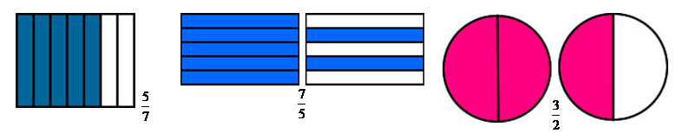

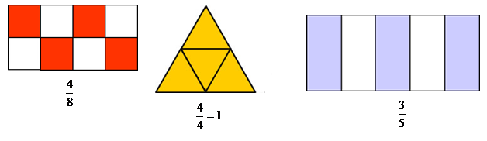

Podemos observar que el número total de partes en los cuales se divide la unidad representa el denominador y las partes que se toman, es decir las partes coloreadas, representan el numerador.

FRACCIONARIOS Y LA RECTA NUMÉRICA

Ejemplo: Ubiquemos en la Recta Numérica las fracciones:

1 , 2 , 5 , 10
3 3 3 3

  - Dibujamos una Recta Numérica con los números naturales, con buena separación entre ellos de la siguiente manera:
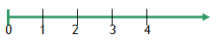
  - El espacio que hay entre cada número se considera una unidad, por lo tanto, se divide en tres partes cada una de la siguiente manera (se divide en tres partes iguales porque ese es el denominador de las fracciones dadas, e indica que en ese número de partes debemos dividir la unidad)

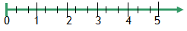

  - Ahora cada subdivisión equivale a 1/3. Procedemos a ubicar los números.

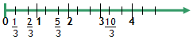

FRACCIONES EQUIVALENTES

Dos o más fracciones son equivalentes si representan el mismo valor

Por ejemplo:
Las fracciones $\frac{1}{2}$ y $\frac{2}{4}$ son fracciones equivalentes
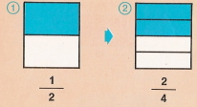

Es posible identificar si dos o más fracciones son equivalentes cuando al multiplicarlas en cruz se obtiene el mismo resultado.
Ejemplo:
Las fracciones $\frac{4}{\text{20}}$ y $\frac{6}{\text{30}}$ son equivalentes porque 4 x 30 = 20 x 6
120 = 120
Ejemplo:
Las fracciones $\frac{3}{\text{12}}$ y $\frac{5}{\text{18}}$ no son equivalentes porque 3 x 18 no da lo mismo que 12 x 5
Es decir, también se puede comprobar si dos fracciones son equivalentes realizando el cociente (numerador entre denominador) y comprobando si se obtiene el mismo resultado en ambas.

COMPLIFICACIÓN

Para encontrar una fracción equivalente a otra, multiplicamos el numerador y el denominador por el mismo número.

Ejemplo: Encontremos una fracción equivalente a 7/3 por amplificación o lo que es lo mismo Complificación:

7 x 4 = 28
3 x 4 12

Otro ejemplo:
Encontremos una fracción equivalente a $\frac{\text{10}}{6}$por Complificación

$$\frac{\text{10}}{6}×\frac{3}{3}=\frac{\text{30}}{\text{18}}Y\text{obtuvimos}\text{una}\text{fracción}\text{equivalente}a\frac{\text{10}}{6}$$

SIMPLIFICACIÓN

Para encontrar una fracción equivalente a otra, dividimos el numerador y el denominador por el mismo número.

Ejemplo: Encontremos una fracción equivalente a 16/6 por simplificación.
16 ÷ 2 = 8
6 ÷ 2 3

ORDEN DE LOS FRACCIONARIOS

Cuando dos fraccionarios tienen el mismo denominador, es mayor el que tiene mayor numerador

Orden con fracciones de igual denominador
De dos fracciones que tienen el mismo denominador es menor la que tiene menor numerador.
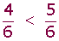

Orden con fracciones de igual numerador
De dos fracciones que tienen el mismo numerador es menor el que tiene mayor denominador.
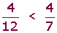

Orden con numeradores y denominadores distintos
En primer lugar las tenemos que poner a común denominador.
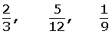
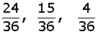
Es menor la que tiene menor numerador.
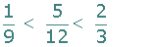

Una forma de establecer el orden entre dos fracciones es utilizar la recta numérica.
Ejemplo:
Comparar $\frac{3}{4}y\frac{1}{2}$
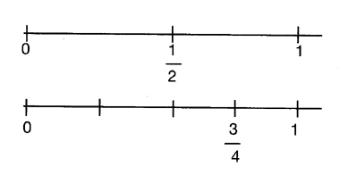
Podemos observar que esta más alejado del cero que por consiguiente:
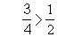

FRACCIONES PROPIAS E IMPROPIAS:
Se llaman fracciones propias a las que el numerador es más pequeño que el denominador: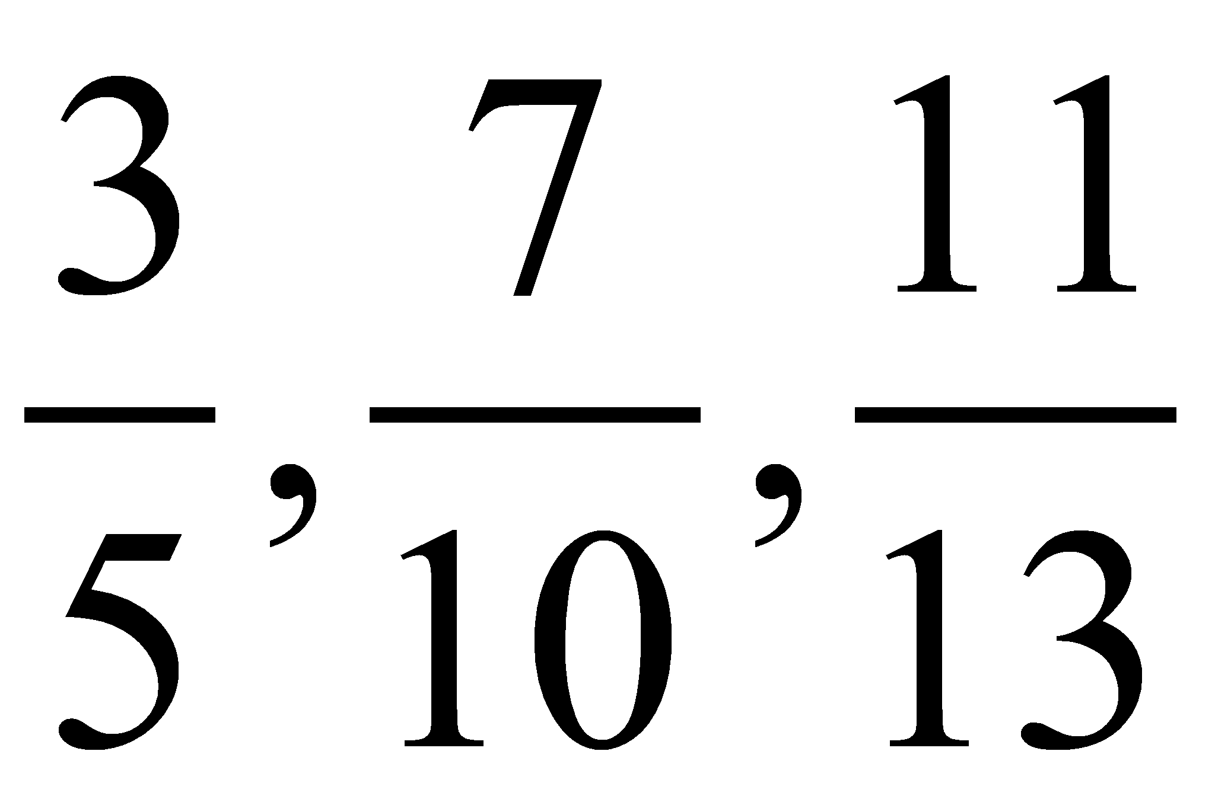
Las impropias son las que el denominador es mayor que el numerador: 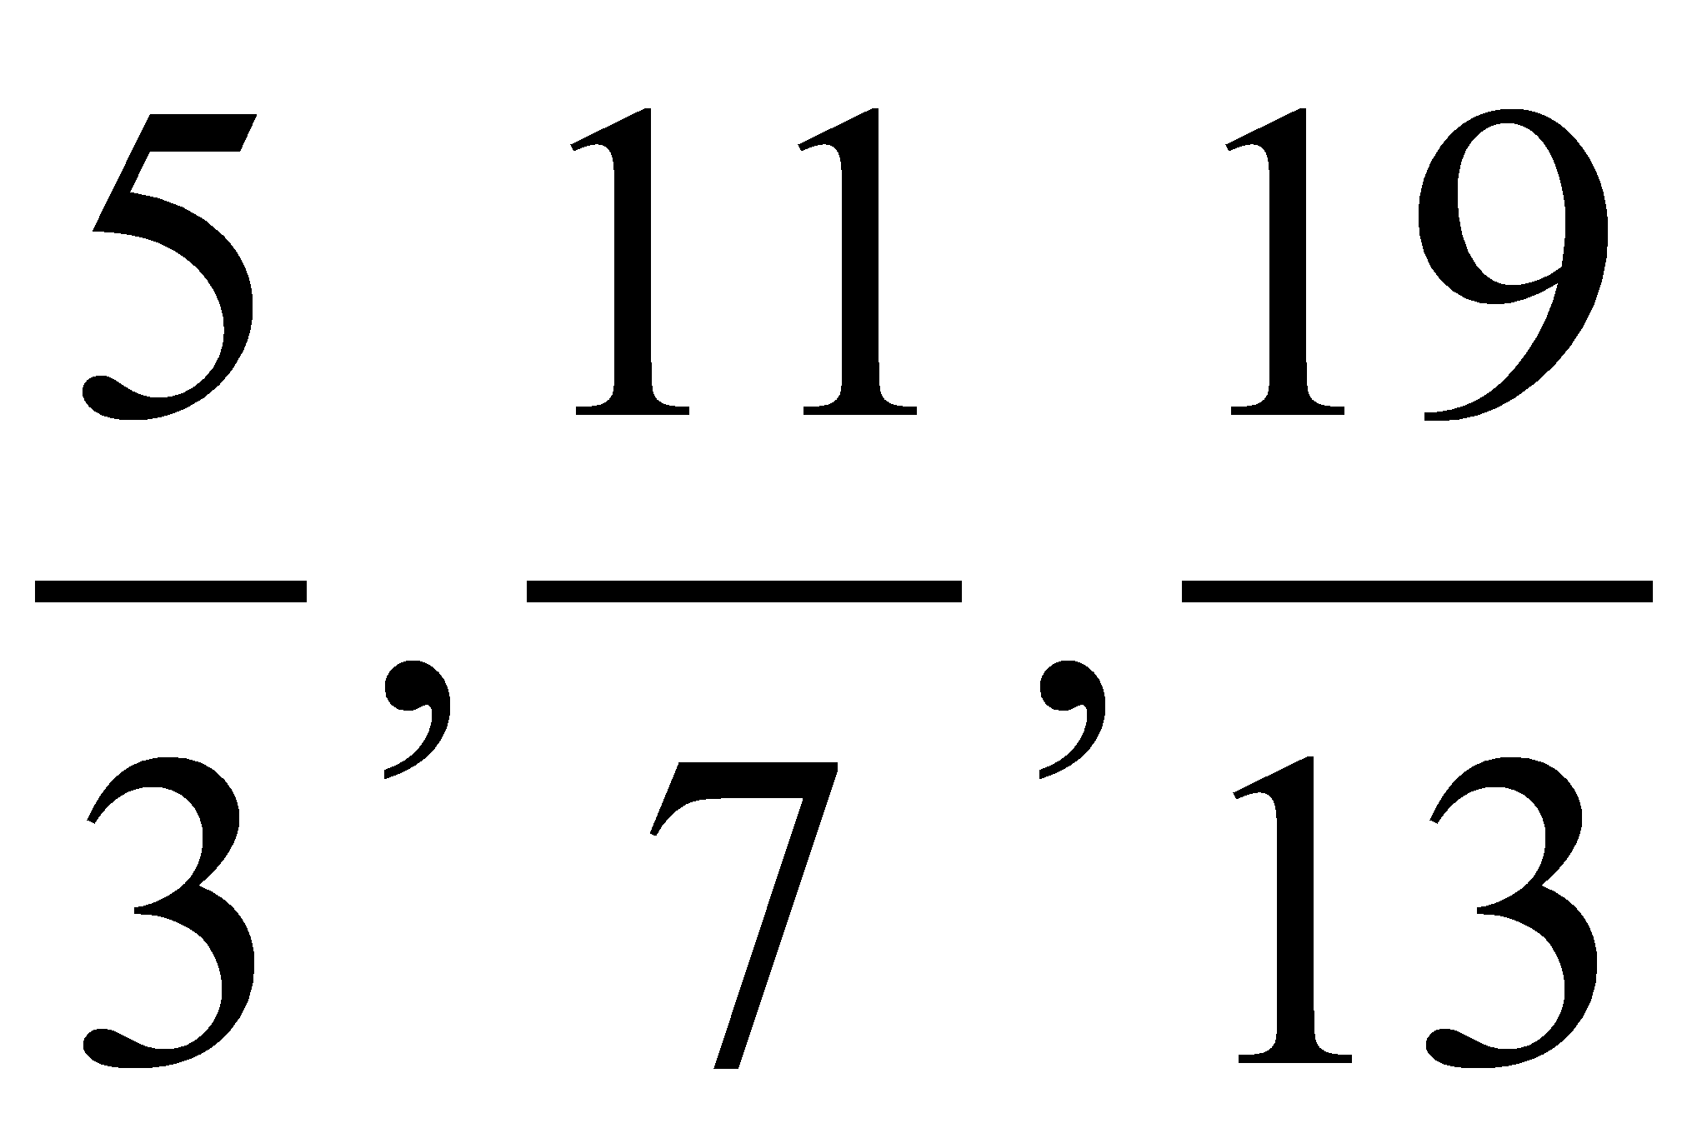

Números mixtos
Un número mixto está formado por un número natural y una fracción. Todas las fracciones mayores que la unidad se pueden expresar en forma de número mixto.
Ejemplos:
2$\frac{3}{4}$ 4$\frac{5}{7}$ 5$\frac{3}{8}$
Hay dos casos:
Transformar un número mixto a una fracción impropia
Para transformar un número mixto a una fracción impropia se deja el mismo denominador y el numerador es la suma del producto del entero por el denominador más el numerador, del número mixto.
Ejemplo:
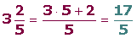
Transformar una fracción impropia a un número mixto
Para transformar una fracción impropia a un número mixto se divide el numerador por el denominador. El cociente es el entero del número mixto y el resto el numerador de la fracción, siendo el denominador el mismo.
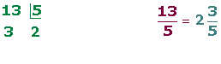
Ver más ejemplos en: http://www.vitutor.net/2/3/03.html

OPERACIONES CON FRACCIONARIOS

ADICIÓN Y SUSTRACCIÓN DE FRACCIONES

- Fracciones Homogéneas: Son aquellas que tienen igual denominador.

Para adicionar o sustraer fracciones homogéneas se coloca el mismo denominador y se suman los numeradores

Ejemplo: 2 + 4 + 7 = 2 + 4 + 7 = 13
3 3 3 3 3

5 - 4 = 5 - 4 = 1
3 3 3 3

- Fracciones Heterogéneas: Son aquellas que tienen diferentes denominadores.

Para adicionar o sustraer fracciones heterogéneas, se multiplican los denominadores entre sí y ese será el denominador de la respuesta, luego se multiplica el numerador de la primera fracción por el denominador de la segunda. Se coloca el mismo signo (de operación) y se procede a multiplicar el numerador de la segunda fracción por el denominador de la primera fracción. En cada caso se debe simplificar la respuesta si es posible.

Ejemplo: $\frac{3}{4}+\frac{7}{3}$

- Se multiplican los denominadores 4 x 3 = 12

- Se multiplican el numerador de la primera fracción por el denominador de la segunda 3 x 3 = 9

- Se coloca el signo más (+)

- Se multiplica el numerador de la segunda fracción por el denominador de la primera 7 x 4 = 28

Tenemos: $\frac{9+\text{28}}{\text{12}}=\frac{\text{37}}{\text{12}}$

Ejemplo: $\frac{5}{2}−\frac{9}{4}$ Se aplica el mismo proceso anterior

$\frac{\text{20}−\text{18}}{8}=\frac{2}{8}=\frac{1}{4}$
X

MULTIPLICACIÓN DE FRACCIONES

- La multiplicación de fracciones se realiza de la misma forma para las fracciones homogéneas y heterogéneas.

- Para multiplicar dos o más fraccionarios se multiplican los numeradores entre sí y los denominadores entre sí.

Ejemplo: 4 x 6_
5 7

Se multiplican los numeradores entre sí 4 x 6
Se multiplican los denominadores entre sí 5 x 7

4 x 6 = 24
5 7 35

DIVISIÓN DE FRACCIONES

La división de fracciones se realiza de la misma forma para las fracciones homogéneas y las heterogéneas.

Para dividir dos fraccionarios se multiplica el numerador de la primera fracción con el denominador de la segunda fracción, y el numerador de la segunda fracción con el denominador de la primera fracción.

Ejemplo: Dividir 8 ÷ 1
- 4

- Multiplicamos el numerador de la primera fracción por el denominador de la segunda fracción: 8 x 4 = 32

- Multiplicamos el numerador de la segunda fracción por el denominador de la primera fracción: 1 x 3 = 3

8 ÷ 1 = 32
3 4 3

Resolvamos situaciones

- En la casa de Marta se comieron $\frac{5}{\text{10}}$de un pastel al desayuno y $\frac{3}{\text{10}}$, al almuerzo. ¿Cuánto pastel consumieron en total?

Para solucionar esta situación debemos adicionar las partes que se comieron al desayuno y al almuerzo, así:
$\frac{5}{\text{10}}$+ $\frac{3}{\text{10}}$= $\frac{8}{\text{10}}$ y al simplificar nos queda $\frac{4}{5}$

Como las fracciones son homogéneas dejamos el mismo denominador que en este caso es 10 y adicionamos entre sí los numeradores 5 + 3 = 8 y obtenemos la fracción $\frac{8}{\text{10}}$ y al simplificarla nos queda $\frac{4}{5}$

- Gabriela Utiliza $\frac{1}{2}$ libra de queso Suizo y $\frac{2}{3}$ de queso parmesano en la elaboración de una receta. ¿Cuánto queso utilizó en total?

Para averiguarlo hallaremos la suma entre las fracciones $\frac{1}{2}$ y $\frac{2}{3}$en este caso procedemos a realizar una adición de fracciones heterogéneas, puesto que los denominadores son diferentes.

$\frac{1}{2}$ + $\frac{2}{3}$= $\frac{3+4}{6}$=$\frac{7}{6}$
Por lo tanto podemos decir que Gabriela utilizó $\frac{7}{6}$de queso para preparar la receta.

- Camilo quiere sembrar tres hileras de café, sabe que una hilera requiere $\frac{3}{4}$de paquete de semillas. ¿Cuántos paquetes necesitará para sembrar las tres hileras?

En este caso debemos multiplicar el número de hileras por lo que se gasta en semillas en cada hilera, así:

$$\frac{3}{1}x\frac{3}{4}=\frac{9}{4}$$

Es decir que Camilo necesita $\frac{9}{4}$de paquete de semillas para sembrar las 3 hileras.

NÚMEROS DECIMALES

Los decimales son otra forma de representar los fraccionarios.

Si tomamos una fracción como 9/5 y dividimos el numerador entre el denominador obtenemos un decimal así: 9 ÷ 5 = 1,8

En un número decimal generalmente es usual hablar de dos partes; la denominada parte entera que corresponde al valor que va antes del punto o coma decimal y la parte decimal que corresponde a la parte que va después del punto o coma decimal.

Ejemplos:
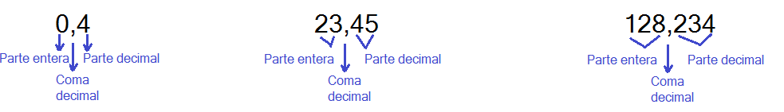

ORDEN DE LOS DECIMALES

Para comparar dos números decimales, podemos escribir ceros hasta que las cifras decimales sean la misma cantidad en los dos números. Por ejemplo, si queremos comparar los números 0,5 y 0,36 escribimos un cero a la derecha del 0,5 para igualar en dos las cifras decimales obteniendo 0,50

Ahora se puede observar que 0,50 es mayor que 0,36.
Ejemplos:
¿El número 35,78 es mayor o menor que 37,4?
35,78 < 37,4 porque su parte entera "35" es menor que "37"
¿El número 4,87 es mayor o menor que 4,85?
Como la parte entera es igual en ambos números hemos de fijarnos en la primera cifra decimal distinta.
4,87 > 4,85 porque 7 > 5
¿El número 5,63 es mayor o menor que 5,6?
5,6 = 5,60 por tanto 5,63 > 5,60
Puesto que 3>0
¿El número 8,7 es mayor o menor que 8,68?
8,70 > 8,68
Por tanto, ten en cuenta:
Dados dos números decimales, es mayor el que tenga mayor parte entera.
- Si tienen la misma parte entera, se compara la primera cifra decimal distinta.
- Para evitar confusiones puedes ponerlos con el mismo número de cifras decimales añadiendo ceros.
- Para ordenar los números decimales primero los ordenamos atendiendo a las unidades, después nos fijamos en las décimas, después en las centésimas y así sucesivamente.

OPERACIONES CON DECIMALES

ADICIÓN Y SUSTRACCIÓN DE NÚMEROS DECIMALES

Para adicionar o sustraer números decimales, se coloca uno debajo del otro, teniendo en cuenta que las comas deben ir alineadas. Después se d deben igualar con ceros la cantidad de cifras decimales.

Ejemplo: Realizar la adición de 213,5 + 25,06 + 7,367

213,500 +
25,060
7,367
245,927

Ejemplo: Realizar la sustracción 135,07 - 12,4367

135,0700 -
12,4367
122,6333

Resolvamos situaciones

El dueño de un restaurante compró para la semana 12,2 kg de espinaca, 13,5kg de habichuela, y 22,8 kg de zanahoria. ¿Cuántos kilogramos compró en total entre las tres clases de verduras? ¿Cuántos kilogramos más de zanahoria que de habichuela compró el dueño del restaurante?


Para responder las preguntas debemos realizar una adición y una sustracción de números decimales, respectivamente.

15,2+
13,5
22,8
51,5

Entre las tres verduras compró 51,5 kg

22,8 –
13,5
9,3

Compró 9,3 kg más de zanahoria que de habichuela.

MULTIPLICACIÓN DE NÚMEROS DECIMALES

Para multiplicar los decimales se procede de la misma forma en que se multiplican los naturales. El número total de lugares decimales en los factores es igual al número total de lugares en el producto.

Ejemplo: Multiplicar 7,25 x 3,4

7,25 dos cifras decimales
x 3,4 una cifra decimal
2900
2175
24650

En el primer factor hay dos cifras decimales y una en el segundo. En total tres cifras decimales.
Esta misma cantidad de cifras se corre el punto decimal en el producto.

Luego, 7,25 x 3,4 = 24,650

Resolvamos situaciones

Un carro se desplaza con una velocidad de 75,8 kilómetros por hora. ¿Cuántos kilómetros recorre en 4,9 horas?

Para solucionar la situación inicial, debemos multiplicar 75,8 y 4,9

75,8 x 1 cifra decimal
4,9 1 cifra decimal
6822
3032__
371,42 2 cifras decimales

DIVISIÓN DE NÚMEROS DECIMALES

Para dividir un decimal entre un natural, primero se realiza la división como si fueran números naturales y en el cociente se pone el punto decimal al bajar la primera cifra decimal del dividendo.

Ejemplo: Realizar la siguiente división 30,5 ÷ 5

30,5 5
05 6,1
0

Para dividir dos números decimales, se multiplica el dividendo y el divisor por la unidad seguida de tantos ceros como cifras decimales tiene el divisor.

Ejemplo: Realizar la siguiente división 3,55 ÷ 1,5

Como en el divisor hay una cifra decimal, debemos multiplicar tanto el dividendo como el divisor por 10:

3,55 x 10 = 35,5
1,5 x 10 = 15

El procedimiento a partir de aquí es similar al anterior ejemplo.

35,5 15
55 2,36…
100
10
…

Resolvamos situaciones

Luisa quiere dividir un trozo de madera de 27,6 metros de longitud en 8 partes de igual tamaño. ¿Cuánto mide cada pedazo?


27,6 Ι_8___
3 6 3,45
4 0
0

Cada pedazo debe medir 3,45 metros.

BIBLIOGRAFÍA

Ministerio de Educación Nacional. Grupo de investigación pedagógica.Estándares Básicos de Matemáticas, Educación Básica, 2003.

Uribe Calad, Julio A: Rumbo Matemático. Susaeta ediciones, 1998.

García Ramos Juan Alberich: Matemáticas 5° educación Básica. Ed. Universitaria de América Ltda.

Cantillo P. Lucila: Matemática Concreta 5° grado educación Básica. Ed. Voluntad.1990.

Fundación Escuela Nueva Volvamos a la Gente: Matemática 5° grado. República Dominicana, 2006.

Ministerio de Educación Nacional, Dirección General de capacitación y perfeccionamiento docente: Lineamientos Curriculares Matemáticas. Ed. Tener Ltda., Bogotá, D,C. 1998

Casa buenas, Cecilia y Cifuentes de B. Virginia. Matemáticas 5°. Bogotá D.C.

CIBERGRAFÍA
Los números fraccionarios
http://html.rincondelvago.com/numeros-fraccionarios_fracciones_quebrados.html
http://docente.ucol.mx/grios/aritmetica/NumFraccionarios.htm
http://www.omerique.net/twiki/pub/Recursos/MatematicasPrimeroEsoIesGuadalpena/1-fracciones.pdf
http://www.sapiensman.com/matematicas/matematicas7.htm

Los números decimales
http://www.gobiernodecanarias.org/educacion/9/Usr/eltanque/todo_mate/numdec/numdecim.swf
http://www.escolar.com/matem/10decima.htm
http://www.juntadeandalucia.es/averroes/iesarroyo/matematicas/materiales/3eso/numeros/decimales/numerosdecimales.htm
http://webquest.maisathode.com/numeros/
http://sipan.inictel.gob.pe/internet/av/clasifnd.htm

http://www.ditutor.com/numeros_racionales/orden_fracciones.html
http://www.educarm.es/alkaragi/content/contents/03/03c_04_b.htm

